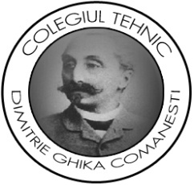




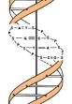
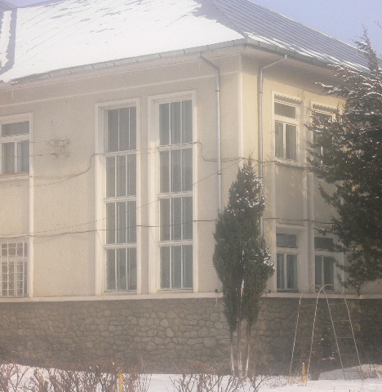
MINISTERUL EDUCAŢIEI, CERCETĂRII, TINERETULUI ŞI SPORTULUI
INSPECTORATUL ŞCOLAR JUDEŢEAN BACĂU
COLEGIUL TEHNIC „DIMITRIE GHIKA” COMĂNEŞTI
Str. Liceului nr. 1 tel./fax: 0234 374621
e-mail: dghika_comanesti@yahoo.com
site: http://ctdimitrieghika.licee.edu.ro

NR. 1969 / 24.10.2012

ANUNŢ

COLEGIUL TEHNIC „DIMITRIE GHIKA“ COMĂNEŞTI organizează concurs în data de 23 noiembrie 2012, ora 9⁰⁰, pentru ocuparea următoarelor posturi vacante pentru anul şcolar 2012-2013:
- Limba engleză;
- Socio-umane;
- Economie aplicată / Educaţie antreprenorială.

Înscrierea candidaţilor va avea loc la secretariatul unităţii.
Documentele necesare pentru înscriere sunt cele prevăzute în Anexa nr. 1 la Ordinul pentru aprobarea Metodologiei de organizare şi desfăşurare a concursurilor de ocupare a posturilor didactice / catedrelor care se vacantează pe parcursul anului şcolar 2012 – 2013 în unităţile de învăţământ preuniversitar de stat (nr. 5624/31.08.2012).
Relaţii şi informaţii suplimentare puteţi obţine la telefon: 0234-374621.

Director, Secretar,
Prof. Lucaş Mariana Macovei Marina

